28 января 2025 года в 15:00 состоится встреча главы управы района Южное Бутово с жителями.
27.01.2025
Уважаемые жители района Южное Бутово!

28 января 2025 года в 15.00 состоится встреча (обход территории) главы управы района Южное Бутово Бекниязова М.А. с жителями района. Встреча пройдет по адресу: б-р Адмирала Ушакова, д. 9

Приглашаем всех желающих принять участие во встрече!

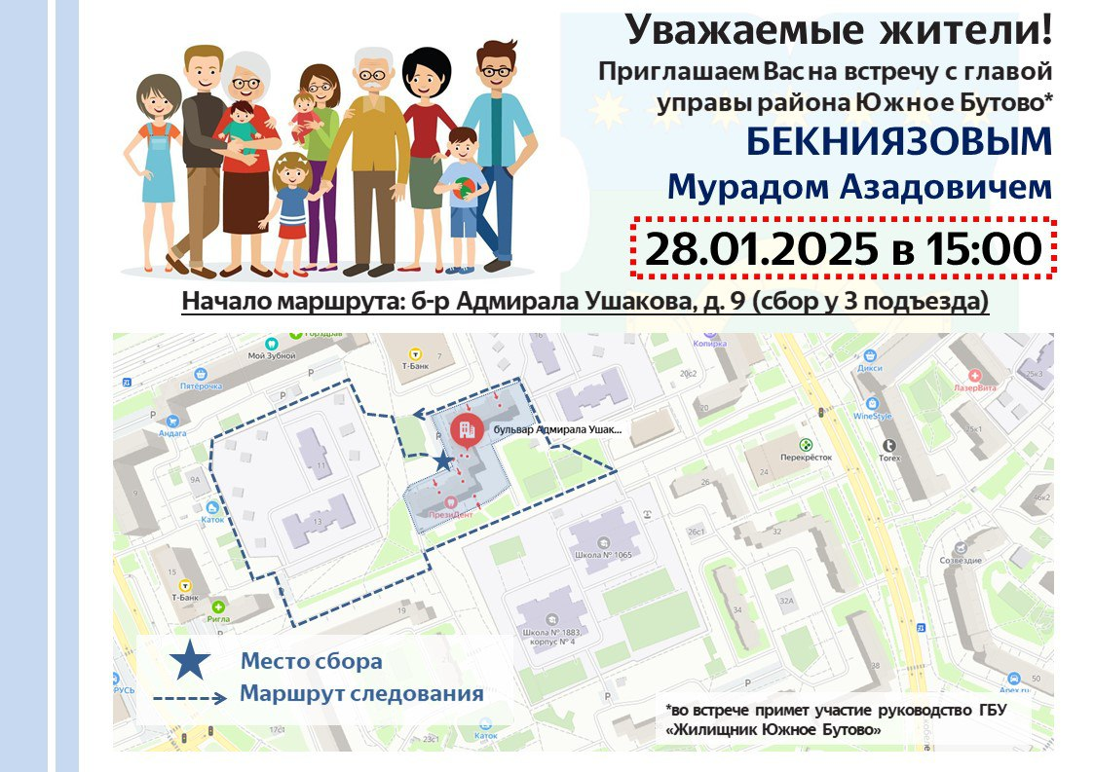

Адрес страницы: http://ubutovo.mos.ru/events/detail/12777129.html
Управа района Южное Бутово города Москвы

